
Título do artigo
NomeAutor1, NomeAutor2, NomeAutor3, NomeAutor4
Curso de Bacharelado em Sistemas de Informação – Universidade de Fortaleza
emailautor1, emailautor2, emailautor3, emailautor4

Abstract. This meta-paper describes the style to be used in articles and short papers for conferences. For papers in English, you should add just an abstract while for the papers in Portuguese, we also ask for an abstract in Portuguese (“resumo”). In both cases, abstracts should not have more than 10 lines and must be in the first page of the paper.
Resumo. Este meta-artigo descreve o estilo a ser usado na confecção de artigos e resumos de artigos para publicação nos anais das conferências organizadas pela UNIFOR. É solicitada a escrita de resumo e abstract. O autor deve tomar cuidado para que o resumo (e o abstract) não ultrapassem 10 linhas cada, sendo que ambos devem estar na primeira página do artigo.

1. Introdução
O artigo completo deve estar no formato apresentado neste artigo. O formato deve ser A4 com coluna simples, 3 cm de margem superior, 2.5 cm de margem inferior e 3.0 cm de margens laterais, sem cabeçalhos ou rodapés. A fonte principal é Times New Roman, tamanho 11, com 6 pontos de separação em cada parágrafo, exatamente como demonstrado neste parágrafo. Os números de página devem ser omitidos.
O tamanho do artigo deve ser de no máximo 6 e no mínimo 3 páginas.

2. Primeira Página
A primeira página deve apresentar o título do trabalho, o nome e o e-mail dos autores, o abstract em Inglês e o “resumo” em Português. O título deve ser centralizado, em fonte no estilo negrito e tamanho 16pts, com 12pts de espaçamento antes do início da linha do título. Os nomes dos autores devem ser centralizados, todos dispostos na mesma linha, em fonte 12pt, negrito, separados por vírgulas e com 12pts de espaço entre o título. O endereço institucional dos autores deve ser centralizado, em fonte 12pt, também com 12pts de espaço depois dos nomes dos autores. Os endereços de e-mail devem ser escritos usando fonte estilo “Courier New”, tamanho 10 pontos, com 6 pontos de espaço antes e 6 pontos de espaço depois da linha dos endereços de e-mail.
O abstract e o “resumo” (se for o caso) devem ser escritos em fonte Times, tamanho 12, tabulado em 0.8cm em ambos os lados. As palavras Abstract e Resumo devem ser escritas em negrito e devem preceder o texto.

3. Seções e Parágrafos
Os títulos das seções devem estar em negrito, fonte 13pt, alinhados a esquerda. A linha do título da seção deve possuir 12pts de espaçamento antes do seu início. A numeração das seções é opcional, embora recomendado. O primeiro parágrafo de cada seção não deve ser tabulado, enquanto que as primeiras linhas dos parágrafos subseqüentes devem ser tabulados em 1.27 cm.

3.1. Subseções
Os títulos das subseções devem estar em negrito, 12pt, alinhados a esquerda.

4. Figuras, Quadros, Tabelas e Legendas
As Tabelas, Quadros e Figuras, assim como as legendas de Tabelas, Quadros e Figuras devem estar centralizadas se conterem apenas em uma linha (Figura 1), caso contrário devem estar tabuladas em 0.8cm em ambas as margens, como mostra a Figura 2. As legendas devem ser escritas na fonte “Helvetica”, Tamanho 10pts, negrito, com espaço de 6pts antes e depois de cada legenda. Sempre que possível, procure colocar a figura delimitada por um quadro (Figura 1 e Figura 2)
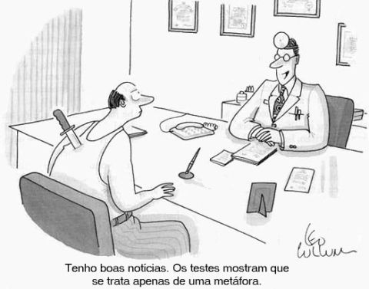
Figura 1. Uma figura típica
Fonte: SAPO, 2006
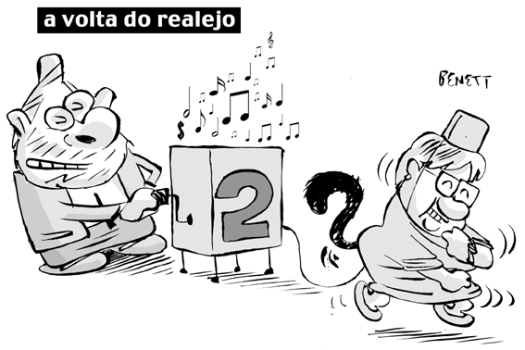
Figure 2. Esta figura é exemplo de uma legenda que contém mais do que uma linha com alinhamento justificado e margens conforme descrito na Seção 4.
Fonte: Charge, 2006
Em tabelas, tente evitar o uso de fundos coloridos ou preenchidos, assim como linhas duplas na borda, ou linhas desnecessárias. Quando relatar dados empíricos, não faça uso de mais dígitos decimais do que o necessário. A legenda da tabela deve ser colocada antes da tabela (veja Tabela 1) e a fonte usada na legenda deve ser Helvetica, tamanho 10pts, negrito, com 6pts de espaço antes e depois de cada legenda.
Tabela 1. Variáveis consideradas na avaliação de técnicas de interação
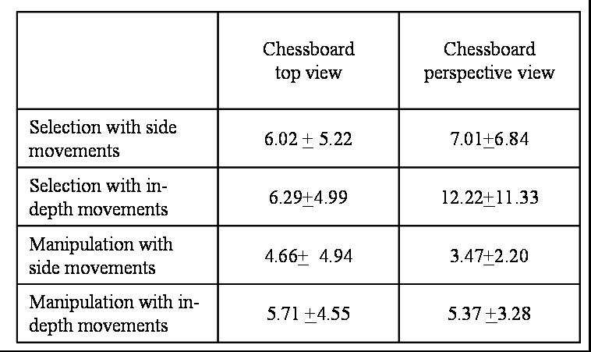

5. Imagens
Utilize, preferencialmente, resolução acima de 600dpi nas imagens e ilustrações. Utilize cores com moderação e preocupe-se com a resolução na hora de imprimir o artigo.

6. Formato para as Referências
Referências bibliográficas devem ser utilizadas dentro de um estilo uniforme e não ambíguo. As chamadas aos trabalhos devem seguir o seguinte formato: Knuth (1984), Smith e Jones (1999). As referências devem seguir os exemplos descritos abaixo. Havendo dúvida, seguir o formato sugerido pela ABNT.
As referências devem ser listadas usando fonte de tamanho 12pts, com 6pts de espaço entre cada referência. A primeira linha de cada referência não deve ser tabulada, enquanto que as linhas subseqüentes devem estar tabuladas em 0.5 cm.

Referências
Boulic, R. and Renault, O. “3D Hierarchies for Animation”, In: New Trends in Animation and Visualization, Edited by Nadia Magnenat-Thalmann and Daniel Thalmann, John Wiley & Sons ltd., England, 1991.
Charge. Disponível: http://www.charge-o-matic.blogger.com.br/charge-do-Benett.gif. Acesso: outubro/ 2006.
Dyer, S., Martin, J. and Zulauf, J. “Motion Capture White Paper”. Disponível: http://reality.sgi.com/employees/jam_sb/mocap/MoCapWP_v2.0.html, Dezembro/1995.
Holton, M. and Alexander, S. “Soft Cellular Modeling: A Technique for the Simulation of Non-rigid Materials”, Computer Graphics: Developments in Virtual Environments, R. A. Earnshaw and J. A. Vince, England, Academic Press Ltd., p. 449-460, 1995.
Knuth, D. E. The TeXbook, Addison Wesley, 15th edition, 1984.
Sapo. Disponível: http://kaotica.no.sapo.pt/base1/metafora.jpg. Acesso: outubro/2006.
Smith, A. and Jones, B. On the complexity of computing. In Advances in Computer Science, pages 555–566. Publishing Press, 1999.

